Herbe, eau, sel, cuivre, et autres : stratégies territoriales du pastoralisme au Soudan central
Augustin FC Holl - Article d'abord publié en ligne: 29 OCT 2013 - DOI: 10.1111 / apaa.12002 © 2013 par l'American Anthropological Association
Documents archéologiques de l'American Anthropological Association - Numéro spécial : territorialité en archéologie 22, 2012 pages 39-53
Traduction de Laurent Jarry avec Google Translate

RÉSUMÉ
Ce chapitre présente les tactiques et les stratégies territoriales mises au point par les sociétés pastorales-nomade, dans deux régions du Soudan Central. Le bassin Eghazer (Niger), l’étude de cas est entièrement archéologique et considère les processus qui ont eu lieu entre 3000 et 800 avant notre ère. Le Houlouf, l’étude de cas est ethnoarchéologique et regarde les stratégies d’implantation des sites, les schémas des établissements et structures de villages Shuwa-arabes et champs dans les marges sahéliennes du nord du Cameroun. J’explore la façon dont ces deux sociétés pastorales nomades ont colonisé de nouveaux territoires et taillés de nouvelles et originales cultures de l’espace, puis compare les deux cas. Vu que la composition ethnique du bassin Eghazer étant inconnue, les territoires bornés contrôlés par des grandes unités tribales sont une possibilité limitée. Dans la région Houlouf, les éleveurs Shuwa-arabes ont d'abord été contraints à une relation tributaire, une situation qui a radicalement changé au cours des deux dernières décennies avec l’accès des Shuwa-arabe à la chefferie régionale.

Dans leur longue histoire évolutive, les êtres humains ont développé différentes façons de traiter avec l'espace. C’est un truisme de dire que les modèles impliqués dans la construction d'un espace de vie sont en harmonie avec la nature des systèmes socio-économiques. En d'autres termes, les mineurs, les éleveurs nomades et agriculteurs sédentaires développent différentes stratégies dans leurs relations avec l'espace. Ce chapitre se concentre sur les stratégies territoriales des pasteurs dans le centre du Soudan à travers deux études de cas, une archéologique, du bassin Eghazer au Niger (environ 3000 à 800 avant notre ère), et l'autre ethnoarchéologique, dans la région Houlouf au Nord Cameroun. Bilad al Soudan , « le pays des Noirs», est le nom donné à l'Afrique sub-saharienne par les chroniqueurs arabes, les voyageurs et les géographes. Il a été divisé en Soudan oriental (aujourd'hui la République du Soudan), le centre et l'ouest du Soudan. D'une manière générale, le centre du Soudan, la zone géographique étudiée dans ce chapitre, comprend la République du Tchad à l'est, le Niger à l'ouest et le nord du Nigeria et du Nord Cameroun dans le sud (Figure 3.1).
L’élevage de bovins, de moutons et des chèvres s’est répandu dans le sud du Ténéré ainsi que des montagnes l'Air autour de 5000-4000 BCE, comme indiqué par des preuves de l'Adrar Bous et Arlit (Cribb 1991 ; Smith 1992). A partir de là, les sociétés pastorales nomades ont pris racine, se sont développées, élargies, et étendues vers le sud en suivant les principaux bassins fluviaux. Dans ce processus, ils ont construit un paysage culturel d'origine, qui est étudié dans ce chapitre. Les ancêtres des actuels Shuwa-arabe sont venus de la vallée du Nil et ont atteint le Soudan central au 14ème siècle. Ils ont développé des relations complexes avec les sociétés autochtones et leurs descendants ont réussi à se tailler un «espace», dans les interstices du paysage multiethnique du bassin du Tchad.
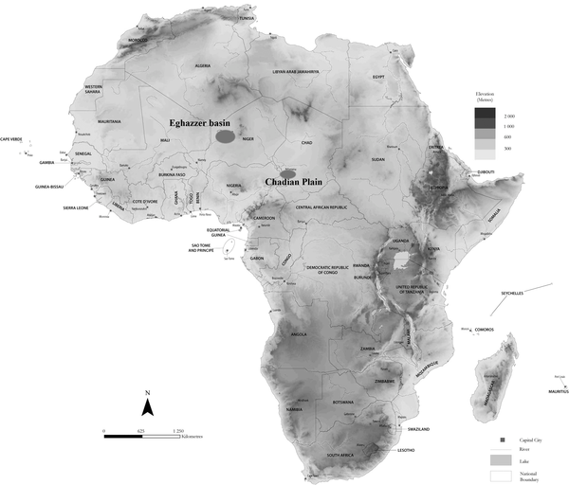
Figure 3.1. Carte de localisation montrant le bassin Eghazer et la plaine du Tchad dans le centre du Soudan.

Territorialité : un modèle
Pour simplifier, un territoire est le cadre spatial pour l’action d’un "ego-groupe". La territorialité est donc le processus de monopolisation ou la tentative de monopolisation de l'espace par une entité culturelle. Elle peut prendre différentes formes. Le territoire peut être délimité et protégé contre les intrus comme on le voit dans la construction de structures défensives telles que des murs et des forteresses. Il peut être un réseau lâche de lieux connectés tels que des points d'eau, pâturages et autres. Cependant, en général, chaque membre de la société est au courant d'une partie seulement de ce que Lloyd et Dicken (1977 : 316-317) ont appelé l'environnement "objective". Cette fenêtre de « conscience de l'espace » - aussi appelé environnement comportementale, l'espace d'action, l'environnement de travail - est le cadre à travers lequel les signaux environnementaux sont perçus, reçus et interprétés.
Seule une proportion limitée des informations transmises par l'environnement «objective» est effectivement reçu. C’est ce qui détermine la nature de l'environnement du comportement de l'individu, et c’est cela, et seulement cela, qui est pertinent pour le comportement téléologique. Dans la mesure où c’est le seul environnement dont les gens sont conscients, c’est pour eux l'environnement réel. Les phénomènes, les lieux ou des événements en dehors de l'environnement de comportement n’ont aucune pertinence pour les individus, et aucune influence sur la prise de décision consciente. [Lloyd et Dicken 1977 : 316]
Il y a au moins trois niveaux imbriqués de la territorialité qui peut être distingué dans la mesure où les sociétés pastorales-nomade sont concernées.
Tout d'abord, le territoire centrée sur un camp / village espace contenant toute la gamme des activités quotidiennes. C’est dans ce territoire que le bétail est pris dans la matinée pour le pâturage et l'abreuvage, déplacé d'un endroit à l'autre, puis ramené au camp / village pour la nuit. Il équivaut à ce que Vita-Finzi et Higgs (1970) appelés la zone de chalandise du site, le camp / village englobe l'accès aux besoins de base de la vie quotidienne pour les humains et le bétail, comme des maisons, des tentes, des abris pour animaux, des pâturages et des points d’eau. Le rythme avec lequel il se déplace constamment d'un endroit à l'autre ne dépend donc que des saisons et de la qualité et la quantité de ressources disponibles dans un endroit donné. Cette unité territoriale est réutilisée plusieurs fois au cours de l'année, en particulier pendant la saison sèche suivante à l'emplacement des camps saisonniers, et sa base de population peut varier considérablement.
Deuxièmement, le territoire de saison comprend la gamme des territoires occupés quotidiennes par un groupe pastoral au cours d'une saison. Les humains et le bétail sont dispersés ou concentrés dans le paysage en fonction du changement dans la distribution spatiale des ressources. Pendant la saison des pluies, lorsque l'eau de surface et l'herbe sont largement disponibles, les pasteurs nomades sont dispersés en petits groupes familiaux. Pendant la saison sèche, les groupes d'éleveurs ont tendance à se rapprocher de sources d'eau dans les montagnes, en utilisant les vallées fluviales comme des couloirs de transhumance (Holl 1998a , 1998b), ou dans les plaines inondables sècheq autour des étangs de longue durée ou de petits mares. La large diffusion de foyers néolithiques dans les plaines sablonneuses du Sahara central est un bon exemple d'une manifestation archéologique de territorialité saisonnière dans les groupes de pasteurs.
Troisièmement, le territoire annuel englobe la portée maximale de la mobilité d'un groupe de pasteurs donné au cours d'une année donnée. Il est généralement composé des parties complémentaires du paysage, plaine / montagne, côte / arrière-pays, ou au nord / sud dans la bande soudano-sahélienne de l'Afrique de l'Ouest, et comprend les saisons des pluies et saison sèche du territoire. Ceux-ci peuvent se chevaucher, formant un tronçon continu de terres, comme c’est le cas dans la courte portée du nomadisme pulsatoire, ou ils peuvent être séparés, mais reliés par un "chemin de transhumance" dans le cas de longue portée du nomadisme.
Dans les années climatiquement stables, les arrangements territoriaux élaborés par des groupes de pasteurs nomades peuvent être relativement robustes et prévisibles dans une certaine mesure. Les espaces coutumiers d'un groupe, bornés ou non, sont stables et résilients face aux fluctuations climatiques mineures. Cependant, au cours des années avec des déplacements erratiques des paramètres climatiques (principalement des précipitations), les systèmes territoriaux peuvent s’effondrer avec des conséquences catastrophiques pour les éleveurs nomades.
En résumé, on peut affirmer que la territorialité des pasteurs nomades dans la bande soudano-sahélienne de l'Afrique de l'Ouest, a été construite autour de la nature, du calendrier et de la répartition des ressources importantes de l'eau, de l'herbe / céréales, du sel, et du cuivre. Il est en outre suggéré que les stratégies territoriales spécifiques à un groupe sont souvent orientés vers un accès optimal aux ressources critiques, grâce à l'utilisation de dispositifs « signaux-culturels » comme les sépultures monumentales.

Les établissements pastoraux-nomades du bassin de l’Eghazer
Le patrimoine archéologique du bassin de l'Eghazer s'étend sur plus de trois mille ans, de 3000 avant notre ère à 800 après JC, et s'étend de la fin de l'âge de pierre à l'avènement de la métallurgie du cuivre et du fer. La zone a été révélée par le Programme Archéologique d'Urgence de In Gall - Teggida-n-Tesemt et plusieurs des sites découverts ont été fouillés (Bernus et al. 1984 ; Bernus et Echard 1992 ; Bernus et Cressier 1991 ; Grebenart 1985 , 1987 , 1988 ; Paris 1984 , 1992 ; Poncet 1983). L'ensemble des matériaux découverts comprend des établissements de taille variable, par la forme et l'emplacement, et des installations de cuivre et de fonte de fer, ainsi que des sépultures de pierre dans les caractéristiques de petits, moyens ou grands cimetières. Dess restes fauniques signalent la pratique de l'élevage, avec des sépultures de bœufs sacrifiés trouvés dans un certain nombre de sites. Le bassin de l'Eghazer était un environnement hautement productif, avec de grandes et denses étendues naturelles de sorgho sauvage (Sorghum aethiopicum), de sources d'eau saumâtre, de minerai de cuivre, et probablement de poissons et d'autres types de ressources. Ces ressources étaient saisonnières et suggère donc que les pasteurs suivaient des mouvements saisonniers prévus pour faciliter l'accès à l'eau. Dans le processus, ils semblent avoir utilisé les cimetières comme points de repère dans leurs tentatives pour parvenir à un contrôle exclusif sur les ressources critiques. L'avènement de la métallurgie amplifia les tendances à la différenciation sociale. Le cuivre a été utilisé pour la production d'éléments de parure personnelle, tandis que le fer a été préférentiellement utilisé pour la production d'armes. Les analyses de localisation spatiales de la matière du bassin de l'Eghazer suggèrent l'existence d'un certain nombre de confédérations tribales lâches dirigés par une élite émergente pastorale (Holl 2004).

Répartition des ressources et stratégies de localisation des sites
Le bassin de l'Eghazer est une formation sédimentaire accumulée le long du bassin de la rivière Eghazer River, un affluent de la rivière intermittente Azawagh, qui coule jusque vers le sud au fleuve Niger. Le bassin est délimité par les montagnes de l'Aïr à l'est, la falaise Tigidit dans le sud, et les sources Azawagh dans l'ouest. La zone étudiée mesure quelques 51 000 kilomètres carrés et peut être divisée en quatre unités physiographiques :
(1) la dépression argileuse de l'Eghazer dans le centre ;
(2) les contreforts de l'Aïr, qui s'élève de 400 à 600 mètres au dessus du niveau de la mer ;
(3) la Montagne Aïr à l'est ;
(4) la falaise Tigidit dans le sud (Bernus et al. 1984 ; Bernus et Echard 1992 ; Bernus et Cressier 1991 ; Grebenart 1985 , 1987 , 1988 , Paris 1984 , 1992 ; Poncet 1983).
Le climat est devenu de plus en plus aride au cours de l'Holocène tardif et peut avoir été caractérisé par des saisons contrastées de longueur inégale : un raccourcissement de la saison des pluies avec des pluies orageuses de mousson, et une saison sèche plus arides (Pomel et al 1991 ; Williams et Faure 1980).

Les caractéristiques géologiques, géomorphologiques et sédimentaires du bassin de l'Eghazer aboutissent à la concentration d'une gamme importante de ressources qui ont attiré et soutenu le développement des sociétés pastorales nomades. La dépression est constituée de deux formations sédimentaires. L'argile est prédominante dans le centre et le long de la rivière alors que les formations de sable se trouvent dans le nord et l'ouest. L'eau douce est prédominante dans les contreforts de l'Aïr, le passage à une eau saumâtre se fait dans l'ouest avec des sources salines majeures que sont Gélélé et Azelik wan Birni dans le centre-ouest.
Selon Poncet (1983 : 24) : « Durant les saisons des pluies, les étangs d'eau saumâtre, considérés comme importants pour la santé du bétail, se trouvent presque partout dans la zone argileuse ; une végétation annuelle dense et riche pousse un peu partout après les pluies, constituant de riches pâturages. Les zones inondées de l'Eghazer wan Agadez et de ses affluents offrent des conditions optimales pour la croissance des espèces annuelles telles que Sorghum aethiopicum, qui constituent des pâturages de premier ordre. »
Au cours des années avec des précipitations modérées, la production moyenne de sorgho aethiopicum et Panicum laetum (de fonio sauvage) peut s'élever à 250 kg par hectare dans la dépression de l'Eghazer (Schulz 1991), avec une quantité efficace du grain variant de 130 à 150 kilogrammes par hectare.
Les modèles de croissance et distribution spatiale de l'herbe dans le paysage sont d'une grande importance pour les pasteurs. Ils sont des éléments essentiels dans le processus de prise de décision qui renforce et soutient les mouvements saisonniers des pasteurs. Les pâturages de haute qualité des zones argileuses dans la dépression centrale ne durent pas très longtemps. La saison de croissance est plus longue dans les zones sablonneuses où le fourrage dispersée et de qualité inférieure est compensé par plus de disponibilité. Dans certaines régions, les pâturages peuvent durer toute la saison sèche. Les zones des mares saumâtres sont réputées pour leur influence sur la bonne santé du bétail et sont visitées chaque année par des groupes pastoraux nomades lors de leur « Cure Salée » annuelle en broutant l'herbe salée, qui est considérée pour améliorer leur bonne santé (Bernus 1981 ; Bernus et Echard 1992).
En plus de l'herbe, les céréales, l'eau et le sel, "la minéralisation de cuivre et le cuivre natif se trouvent dans la zone de contact entre les grès d'Agadez et la formation argileuse de l'Eghazer, en particulier dans les zones de contact de faille" (Poncet 1983 : 16). Le minerai de cuivre de la région était sédimentaire dans la nature et des traces de l'exploitation ancienne ne sont pas faciles à identifier. Il n'y a pas de puits de mines avec des galeries souterraines. La couche de cuivre de 10 à 25 centimètres d'épaisseur a été parfois mise à nue par l'érosion. Des nodules de cuivre peuvent avoir été perçus en surface selon les caprices de l'érosion naturelle ou creusés dans des fosses peu profondes de 25 à 30 centimètres de profondeur. La quantité de cuivre accessible était donc limitée. Le cuivre a été une ressource non renouvelable et, en fonction de l'intensité de l'exploitation, les couches de minerai de cuivre exposées peuvent avoir été épuisées rapidement. Le cuivre est donc une ressource importante, rare et stratégique. Comme suggéré par Bernus et Gouletquer (1976 : 26), « une corrélation directe entre la présence de cuivre et certains des tumuli ne serait donc pas surprenant ».
Considérant l'ensemble de ce pool de ressources - eau, sols, pâturages, herbes, céréales, sel et cuivre - disponible dans le bassin de l'Eghazer, on peut s'attendre à des stratégies de localisation des sites d'occupation humaine orientés vers un accès rapide et optimale à ces ressources. Cette option optimale d'approvisionnement intégré peut avoir recouverts des stratégies souples avec des mouvements saisonniers d'une zone de ressource à l'autre, et des dispositifs pour signaler un contrôle exclusif avec des caractéristiques permanentes telles que des tumulus de pierre, des cimetières ou lieux d'habitation.
La séquence d'occupation Holocène de 2500 ans du bassin de l'Eghazer élaborée par Grebenart (1985 , 1987) est divisée en un certain nombre d'unités taxonomiques, avec le’âge de pierre tardif réparti en "saharien" et "sahélien" néolithique ; l'âge du cuivre en "Cuivre I" et "Cuivre II"; et l'âge du fer en périodes précoce et tardive. Cet arrangement, pratique à première vue, s'écroule sous une enquête plus approfondie. La métallurgie du cuivre est contemporaine de l'époque néolithique saharien et sahélien. Les céramiques attribués au Néolithique saharien ont été trouvés dans des contextes néolithiques sahélien ainsi que dans les sites cuivre I et cuivre II. La poterie des sites de la métallurgie du fer est clairement différente. La discussion à suivre mettra l'accent sur les établissements pré-fer.
Les établissements enregistrés du pré-fer sont situés dans les contreforts de l'Aïr, la falaise Tigidit, et dans la dépression de l'Eghazer. Ils comprennent des sites d'habitation, des ateliers de fonderie de cuivre, et des cimetières. La plupart des sites d'habitation et de fusion du cuivre sont de plusieurs épisodes d'occupation. Cent quarante-huit âge (LSA) des sites néolithiques ont été enregistrés ; 64 sont situés dans la dépression de l'Eghazer, 74 le long de la falaise Tigidit, et 10 dans les contreforts de l'Aïr (Figure 3.2). Douze des sites se trouvent dans la zone de la «Cure Salée". Il existe trois grandes concentrations de sites dans le sud, au nord-ouest, et au nord. Douze des sites de LSA de mesure de 0,12 à 28,20 hectares ont été datés. Ils varient en date à partir de 3000 avant notre ère à 800 BCE. Trois des établissements testés, Afunfun, Chin Tafidet et Ikawaten, avec leurs territoire de villages / camp centré, ont révélé la présence de deux humains enterrés avec des animaux domestiques sacrifiés et peuvent avoir en tant que telle joués un rôle important dans le fonctionnement de ces sociétés pastorales-nomade (Figure 3.2).
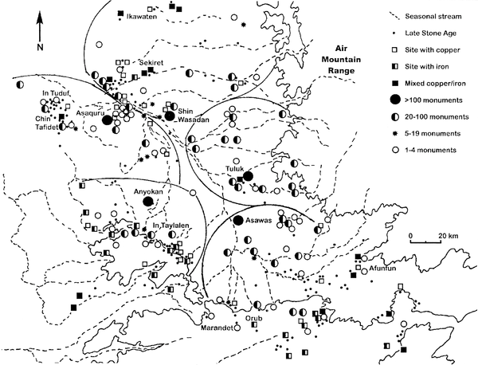
Figure 3.2. Territoires archéologiques dans le bassin de l'Eghazer.
Chin Tafidet est situé dans la zone de sable nord-ouest sur une surface de 2,36 hectares d'étendue. Il comprenait 75 tombes humaines (dont 12 ont été fouillées), avec 18 sépultures complètes de bœufs, trois sépultures de moutons / chèvre, et deux enterrements de chiens de berger (Figure 3.3). La présence de marques de coupe sur les vertèbres cervicales des bœufs indique clairement que ces quatre animaux, âgés de huit ans, ont été sacrifiés et enterrés en association avec les humains (Paris 1984 , 1992). Les morts étaient enterrés sans mobilier funéraire et, curieusement, le chien de berger et les sépultures de moutons / chèvre n'ont pas été directement associés avec les sépultures humaines, seulement ceux des bœufs l'étaient. Une tendance similaire d'association entre les sépultures humaines et bovines a été enregistrée à Ikawaten au nord, soulignant une forte relation entre l'homme et le bétail.
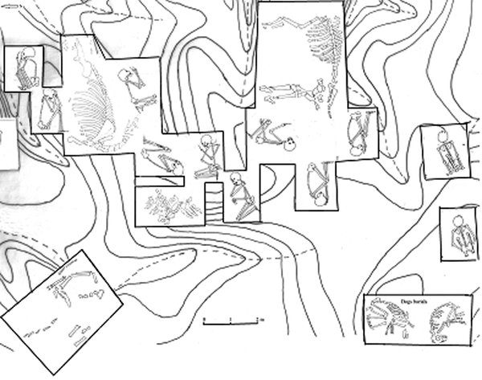
Figure 3.3. Sépultures humaines et animales à Chin Tafidet (adapté de Paris 1984).
Afunfun 161 et 177, daté de 1 200 BCE à 800 BCE, sont situés dans le sud-est de la zone d'étude (voir Figure 3.2). Quatre sépultures sur un total de 16 ont été fouillées à Afunfun 161. Deux de ces sépultures contenaient du mobilier funéraire, essentiellement de la poterie, et un défunt a été enterré avec un agneau. A Afunfun 177, il y avait un total de 25 sépultures. Dix-huit avaient des offrandes funéraires, tandis qu'une sépulture également avait un agneau. En général, les objets funéraires étaient plus diversifiés que dans la zone de Chin Tafidet. Ils comprenaient de la poterie, des axes de sol, des pierres bras-anneaux, et des coquilles. En comparaison avec le trouvaille du cimetière de Chin Tafidet, les sépultures sur les sites d'Afunfun soulignent également l'élevage d'ovins et de caprins.
En résumé, Chin Tafidet, Ikawaten et Afunfun 161 et 177 s'étendent sur 0,12 à 2,6 hectares. Ils ont probablement été habités sur une base saisonnière et réoccupés plusieurs fois. Ils étaient très probablement des points focaux sur le territoire annuel des groupes pasteurs-nomades étudiés et utilisés pour l'exécution de certains rituels clés qui exigeaient le sacrifice de précieux animaux domestiques. Chin Tafidet et Ikawaten, dans le nord et au nord-ouest du bassin, faisaient partie des territoires des groupes de pasteurs affichant un accent global sur l'élevage bovin. Les modèles mortuaires à Afunfun 161 et 177 suggèrent l'accent mis sur l'élevage des ovins et caprins. Tous les groupes qui occupaient ces sites se déplacés probablement chaque année au sein de la dépression de l'Eghazer pour la "Cure Salée" annuelle (à la fin de la saison des pluies), pour la récolte des céréales sauvages du sorgho aethiopicum et Panicum laetum, pour la fonte du cuivre, et de répondre aux besoins quotidiens de pâturage de leur bétail. La productivité de la terre en termes de production céréalière sauvage était suffisante pour satisfaire les besoins de ces groupes pasteurs-nomade (Schulz 1991).
Dans le bassin, il n'y a que 26 sites avec des preuves de la métallurgie du cuivre. Quinze d'entre eux sont situés dans la zone « Cure Salée », trois dans les contreforts de l'Aïr, et huit le long de la falaise de Tigidit (Figure 3.2). Beaucoup de ces sites sont des ateliers de fonte du cuivre avec des batteries de fours, des terrils, et des objets de cuivre perdus. La plus forte concentration de ces sites se trouve le long de l'anticlinal Guélélé-Azelik-Sekkiret, qui constitue la zone de minerai de cuivre. Ils datent de 2 100 avant notre ère à 800 BCE, qui se chevauchent dans le temps avec des sites de l'âge de pierre tardif. On peut donc en déduire que l'acquisition et le traitement de minerai de cuivre a été intégré dans un paquet d'activité plus large, comprenant l'élevage de bétail, la récolte des céréales sauvages, l'approvisionnement en sel, et d'autres, qui ont eu lieu lors des mouvements annuels dans la dépression de l'Eghazer.

Cimetières et socialisation du paysage
Les cimetières enregistrés dans le bassin de l’Eghazer varient en taille et en nombre de sépultures. Les tombes sont généralement construites avec des dalles de pierre. Quarante-huit des cimetières sont situés dans la dépression de l’Eghazer, 32 dans les contreforts, et 33 le long de la falaise de Tigidit. Trente-neuf des 103 cimetières enregistrés se trouvent dans la zone "Cure Salée". Il est clair qu’à partir de ce modèle de distribution, les cimetières mégalithiques ont été utilisés comme signaux pour souligner les revendications pour le contrôle exclusif des ressources stratégiques du bassin de drainage de l’Eghazer. Lorsque les cimetières sont pris en compte dans la carte de la zone d'étude, ils semblent délimiter cinq entités de taille plus ou moins égale territorialement, articulés autour des plus grands cimetières (Figure 3.2).
Les cimetières sont disposés en quatre niveaux selon le nombre de sépultures qu'ils contiennent, avec les cimetières les plus grand de Rang I contenant plus de 100 sépultures, entre 20 et 100 pour les Rang II, les Rang III entre 5 et 19, et les Rang IV entre 1 et 4. Le groupe occidental, qui inclus le site de Chin Tafidet, comprend 16 cimetières articulés autour du cimetière de Rang I de Asaquru avec plus de 100 sépultures mégalithiques (Figure 3.2). En outre, le groupe contient six Rang II, quatre Rang III, et cinq cimetières Rang IV. Le groupe septentrional avec l’établissement de Ikawaten dispose de 15 lieux de sépulture avec un seul site de Rang I à Shin Wasaran, et six de Rang II, trois de Rang III, et cinq cimetières de Rang IV. Le sud-ouest contient 16 cimetières au total : le cimetière de Rang I de Anyokan, ainsi que quatre de Rang II, un de Rang III, et dix cimetières de Rang IV. Le groupe oriental à Tuluk avec un seul cimetière de Rang I parmi les 20 sites, avec 12 de Rang II et sept cimetières Rang IV. Enfin, le groupe sud contient le plus grand nombre de cimetières : 22 sites centrés sur Asawas de Rang I, avec 12 de Rang II, deux de Rang III, et huit cimetières de Rang IV.
Curieusement, tous les cimetières de Rang I sont situés dans la zone "Cure Salée". La distribution spatiale de ces sites est aussi remarquablement cohérente. Shin Wasaran, Anyokan et Tuluk sont équidistants et situés à 60 km de l'un de l'autre. La situation est pratiquement la même avec Asaquru, Anyokan, et Asawas, qui sont séparés par une distance constante de 50 à 60 km. La distance entre Tuluk et Asawas dans le sud et Asaquru et Shin Wasaran dans le nord-ouest varie de 30 km dans le premier cas à 40 km dans le second. La densité des établissements, des sites d'habitation, des ateliers de fonderie de cuivre, et des cimetières est particulièrement élevée dans le nord-ouest, zone avec les grandes sources d'eau saumâtre et le minerai de cuivre.
La caractéristique la plus remarquable de la répartition régionale des établissements est la relation inverse entre la densité des sites d'habitation et des sites de sépultures, tandis que les sites d’habitation sont les plus denses dans la partie nord-ouest de la dépression de l’Eghazer, les lieux de sépulture sont les plus denses dans le sud-est. Les cimetières avec des éléments en pierre bien visibles et durable ont probablement été utilisés pour signaler l'appropriation de territoires annuels. La construction de sépultures mégalithiques nécessitant la mobilisation de la main-d'œuvre et des symboles du pouvoir, qui ont été impliqués dans l'émergence d'un nouveau stade sociale dans le bassin de l’Eghazer entre 3000 et 800 BCE. Pendant ce temps, une élite émergente pastorale a créé entièrement de nouveaux réseaux de coopération et da concurrence. Cette nouvelle situation a généré un genre particulier de demande sociale pour le cuivre et plus tard les objets en fer, pour des parures individuelle, de l’affichage, et des armes, qui, à son tour, améliora et renforça l'invention ou l'adoption d’une production de métal.

Shuwa-arabes pasteurs de la Région Houlouf
La recherche ethnoarchéologique menée dans la région Houlouf au Nord Cameroun a enquêté sur les forces qui dictent les stratégies d'implantation des sites conçus par les semi-nomades Shuwa-arabe dans un contexte multiethnique. Leurs ancêtres ont quitté la péninsule arabique dans le septième siècle de notre ère, ils sont entrés en Egypte après la conquête musulmane, et se sont propagés vers le sud en Nubie. Ils se sont déplacés lentement vers l'ouest et ont atteint le bassin du Tchad dans le 14e siècle de notre ère (Hagenbucher-Sacripanti 1977 ; Holl 2003 ; Zeltner 1970 , 1979 , 1980). Ils ont développé des relations complexes avec leurs voisins et, selon les circonstances, soit sont devenus subalternes qui ont subi des persécutions ou sont devenus persécuteurs. Dans la plupart des cas, ils devaient payer un tribut annuel aux dirigeants pour rester sur leur terre (Holl 2000). Les voyageurs du 19e siècle Denham, Clapperton et Oudney remarqué que le Shuwa-arabe qu'ils ont rencontré "avait le plus grand mépris et la haine pour les nations nègres, et pourtant sont toujours tributaires d'un sultan noir ou d'une autre; il n'existe aucun exemple de leur groupe ayant peuplé une ville, ou qu'ils se soient installés dans une maison permanente "(Denham et al. 1828 : 67).

La région de Houlouf : Terre et population
La région Houlouf est située dans le nord du Cameroun le long des marges sud du Sahel, la zone semi-aride entre le désert du Sahara au nord et les savanes au sud (Figure 3.4), à quelque 120 kilomètres au sud du lac Tchad. Ses limites nord, ouest et sud sont arbitraires, mais celle de l'est coïncide avec le cours sinueux de la rivière Logone. La zone entière mesure 500 kilomètres carrés. La population de la région Houlouf est multiethnique, étant composé de six grands groupes : le Kanuri, Massa, Mousgoum, Sara, Kotoko et Shuwa-arabes. Ils parlent des langues différentes et pratiquent un large éventail d'activités de subsistance. Le pasteur Shuwa-arabe et le sédentaire Kotoko sont aux extrêmes polaires du continuum ethnique et ne partagent pas un seul établissement. Les Massa, qui sont des pasteurs, sont préférentiellement associée aux pasteurs Shuwa-arabe. Les Sara et les Mousgoum, qui pratiquent l'agriculture et la pêche, sont préférentiellement associés aux Kotoko. Les Kanuri n'ont pas un établissement propre et sont associés aux Kotoko, Massa et Shuwa-arabe. Les Kotoko, les locuteurs de langues tchadiques centrales, sont les colons autochtones de la région. Ils ont développé des sociétés complexes et évoluées, sultanat à petite échelle ou chefferies complexes. Les derniers états du Kotoko ont été organisés en concurrence de régimes politique, manœuvres pour la primauté et la domination sur la partie sud de la plaine tchadien. Dans un tel équilibre changeant du pouvoir économique et politique, de nouveaux colons, comme les éleveurs Shuwa-arabes étaient une menace ou une opportunité pour des alliances avec ces entités politiques relativement centralisés.
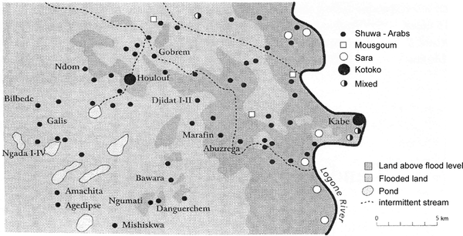
Figure 3.4. Carte de la région Houlouf dans la plaine tchadien.
Les relations des Shuwa-arabe avec les différentes principautés et royaumes du bassin du Tchad comprennent une histoire très complexe (Holl 1988 , 1998a , 1998b ; Lebeuf 1969 ; Tijani 1986 ; Zeltner 1979 , 1980 ). Dans certains, comme le sultanat Lagwan, ils ont été enrôlés comme soldats préférentiellement et gardes-frontières. Dans d'autres, comme dans royaume voisin du Bornu au 19ème siècle, ils faisaient partie de l'élite de l’État, occupant des postes clés.
La région est extrêmement plate, avec une altitude allant de 283 à 285 mètres au dessus du niveau de la mer. La végétation est principalement celle d'une savane arbustive avec des arbres épineux. Le climat oscille entre deux saisons contrastées : une saison sèche très chaude de Novembre à Mai, et une saison des pluies de Juin à Octobre. La zone d'étude se caractérise donc par une variation saisonnière forte dans la disponibilité et la distribution de l'eau. À l'exception de la rivière Logone, tous les écoulements sont intermittents, et la plupart sont des canaux de facto fossiles. Dans ce contexte, deux grands ensembles de caractéristiques sont essentielles en ce qui concerne les stratégies de d'implantation des sites : (1) la répartition globale des zones non inondés saisonnièrement inondées / et (2) la structuration des micro-zones écologiques. Environ 60% des 500 kilomètres carrés est composé de terres inondées de façon saisonnière, alors que seulement 40% est en permanence au-dessus du niveau de la crue annuelle. Dans cette étendue plate d'argile montmorillonite, l'emplacement des sites d'habitation permanents est donc très limitée.
Trois principales micro-zones écologiques existent dans la région : (1) la vallée du fleuve Logone, avec une couverture dense de Balanites aegyptiaca, comprenant dix% de la zone d'étude; (2) la savane arbustive, dominée par Acacia sp. et d'autres arbres épineux, couvrant environ 70% de la zone d'étude; et, enfin, (3) la plaine marécageuse de la Yaere («dépression d'argile noir," en arabe local) plaine inondable, qui est généralement inondé pendant la saison des pluies et recouverte de prairies au début de la saison sèche, comprenant 20% de la zone d'étude. Les stratégies d'implantation des sites ont tiré parti des caractéristiques de l'environnement local. Tous les établissements permanents, indépendamment de l'appartenance ethnique, sont situés dans la zone qui est en permanence au-dessus du niveau de la crue annuelle (voir Figure 3.4 ). Les villages semi-permanents ou de saison des pluies se trouvent dans la moitié ouest de la zone d'étude dans la partie fréquemment inondée, tandis que les camps de la saison sèche sont situés dans la dépression de l'arrière-pays où la nappe phréatique est relativement élevée.

Djidat II : organisation spatiale d'un village permanent
Tous les établissements permanents sont situés dans la moitié orientale de la zone d'étude, sur les terres en permanence au-dessus du niveau de la crue annuelle. Quatre de ces colonies, Abuzrega, Marafin, Djidat I, II et Djidat, ont été étudiées en détail dans le cadre de cette étude. Chacune est composée d'un nombre de logements familiale élargies et multi-générationnelles et des structures pour le bétail. Pourtant, même si l'établissement permanent existe, une petite fraction de la population (généralement des personnes âgées) préfère passer la saison sèche dans les camps Yaere, où ils prétendent que l'air est plus propre.
Djidat II, le plus jeune des deux établissements du même nom, a résulté de la croissance de la population Djidat I et de l'éclatement des familles et des factions. Selon notre informateur Zachary Zarki, ces événements se sont produits autour de l'an 1951. Djidat II est situé à deux cents mètres au nord de Djidat I. Dans le recensement de 1969 la population du village était de 79 habitants (Elingui 1978 : 32), qui a augmenté de 134 personnes ( 64 hommes et 70 femmes) dans le recensement de 1976 (Recensement Général 1985 : 320). Au moment du travail de terrain en Janvier 1987 et 1991, la population était probablement plus grande, mais les chiffres précis n'étaient pas disponibles. Jetant un regard sur une carte du village, il est difficile d'échapper à l'impression directe d'un établissement de haute densité (Figure 3.5 ). Il est sous-forme circulaire, de 240 mètres de diamètre, avec un total de 4,52 hectares d'occupation dense composé de 172 maisons rondes et rectangulaires. La zone densément construite est entourée par un anneau de champs qui augmente le diamètre du village à 390 mètres et 11,94 hectares imbriqués dans un territoire du village centré sur 4,6 km de diamètre.
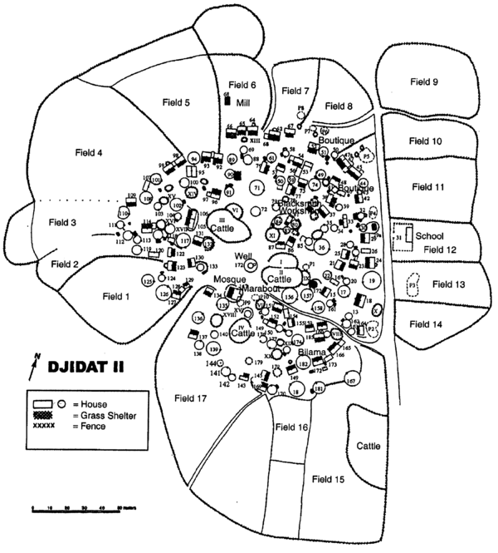
Figure 3.5. Plan du village permanent de Djidat II.
Il y a un certain nombre de caractéristiques de base, comme le puits, la mosquée, les enclos de bétail centraux, le complexe d'habitation du chef de village et le complexe d'habitation du marabout (imam; musulman érudit), avec des effets structurant sur ​​l'aménagement du territoire du village. L'établissement enregistrés au Djidat II est divisés en 25 complexes d'habitation répartis autour d'un espace central. Le puits du village est situé pratiquement au centre de la localité (Figure 3.5 ) entouré dans sa périphérie immédiate par la mosquée au sud, l'enclos à bétail 1 et 2 à l'est, et des enclos 3 et 4 au nord-ouest. Le puits a un diamètre de trois mètres et est profond de 19 à 20 mètres, avec un trottoir de 4,60 mètres de diamètre et d'un mètre de hauteur qui comprend deux petites auges symétriques d'abreuvement du bétail.
La mosquée (Feature 147) est située à 15 mètres au sud du puits, entourée d'une clôture avec deux entrées sur les côtés nord et ouest délimitant un espace sous-circulaire mesurant environ 13 mètres de diamètre. L'édifice religieux situé sur la bordure nord de la grappe d'habitation marabout est une fonctionnalité orientée nord-sud rectangulaire, les enclos de bovins 1 et 2 sont situés de cinq à dix mètres à l'est du puits villageois, et l'enclos 1 a son entrée principale sur le côté ouest , avec celle de l'enclos 2 située dans le sud-ouest. L'enclos 3 à bovins et l'enclos 4 à chèvre se trouvent à quelques 15 mètres au nord-ouest du puits (Figure 3.5 ).
Trois caractéristiques supplémentaires d'intérêt communal ne sont pas situés dans la partie centrale de la colonie : une pompe à eau mécanique profonde de 45 mètres avec une clôture extérieure de champs ; un complexe de logements "étudiant" comprenant une maison en briques de terre rectangulaire et une cour clôturée à l'est de la colonie, le long du côté est de la route ; et, enfin, un moulin à moteur alimenté au diesel au nord-nord-ouest du site. Deux élèves qui fréquentent l'école coranique de la mosquée résidaient dans le complexe au moment du travail de terrain. Le complexe est situé dans une parcelle de terrain (champ 12) qui est presque rectangulaire, 60 mètres de long et 30 mètres de large, et qui est cultivé par les habitants pour une partie de leur nourriture mais en général, ils vivent de l'aumône et de la nourriture collectées quotidiennement dans le village.
Djidat II est le'établissement Shuwa-arabe le plus densément construit de toutes les localités étudiées dans la région Houlouf. Comme on peut le voir à partir de la densité moyenne des caractéristiques et de leur distribution dans les différents complexes d'habitation, de grandes familles élargies se trouvent regroupées dans la moitié sud-est du village. Les complexes d'habitation du marabout en charge de la Mosquée du Vendredi et du bilama (le chef du village) se trouvent à côté de l'autre dans le quadrant sud-est de l'établissement. Le reste du site est habité par de petites unités familiales, avec ce qu'on peut appeler des spécialistes de l'artisanat regroupés dans le quadrant nord-nord-est. L'anneau des champs, avec 17 parcelles clôturées et bien délimitées, n'est qu'une infime partie des terres cultivées et du système de champs de la colonie. Dans ce cas, à l'exception des champs 15, 16 et 17 appartenant au marabout et bilama, la propriété des champs clôturés n'a pas été suivie systématiquement. Enfin, avec la Mosquée du Vendredi, le moteur-tiré et les moulins à main, les "magasins de détail», et le forgeron entretiennent toute la région pendant environ huit à dix kilomètres à la ronde, Djidat I et II sont clairement un important centre émergents.

Ngada II : Aménagement dans l'espace d'un village semi permanent
Les villages semi-permanents ou de saison pluvieuse sont situés le long du bord de la Yaere, dans les zones sujettes aux inondations saisonnières (Figure 3.6 ). Ce sont des établissements permanents, habitées pour la majeure partie de l'année, mais néanmoins abandonnés pendant trois à quatre mois pendant la saison sèche. Douze de ces établissements répartis sur le paysage régional ont été étudiés en détail. Ils ont des caractéristiques similaires à celles dans le cas décrit ci-dessous, avec des variations mineures.
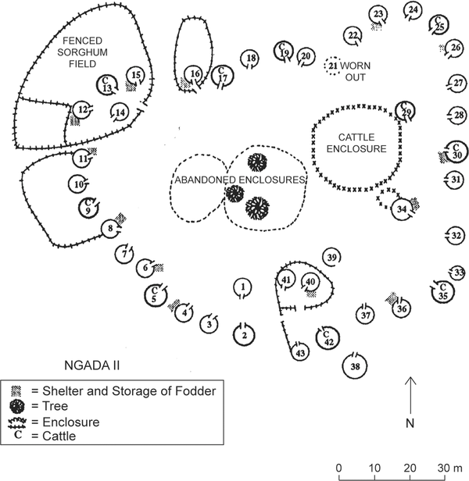
Figure 3.6. Plan du village semi-permanent de Ngada II.
Ngada II fait partie d'un groupe de quatre villages, est situé dans l'ouest de la zone d'étude, à quelques centaines de mètres à l'ouest de la colonie Ngada I. Il est sous-forme circulaire, s'étendant sur1,2 hectares. Il comprend 43 maisons réparties en huit groupes de ménages, trois enclos de bétail centraux et circulaires, dont deux hors d'usage, et, enfin, une seule enceinte ovins / caprins (Figure 3.6 ). Les enclos à bétail apparaissent clairement comme une caractéristique commune située dans le centre de la localité.
Le groupe de ménage 1 est situé dans le sud-sud-ouest, sur le côté gauche de l'entrée du village (Figure 3.6 ); il comprend sept maisons réparties en trois unités étendues sur 50 mètres. Le groupe 2, sur le côté ouest de la colonie, s'étend sur 30 mètres et comprend quatre maisons de bois et de paille, deux plates-formes de stockage, et un champ de maïs clôturé mesurant 30 mètres de longueur et 15 mètres de largeur. Le groupe 3 est une unité spatiale clairement délimitée et clôturée située dans la partie nord-ouest de la colonie. L'espace clôturé mesure 55 mètres de longueur nord-sud et 35 mètres de largeur (au nord-ouest-sud-est) et comprend quatre maisons construites avec du bois et de la paille, deux plates-formes de stockage, et les champs de sorgho. Le groupe 4 est situé dans la partie nord du village. Il est étiré sur plus de 40 mètres à l'ouest-est et comprend six maisons avec l'une d'elle abandonnée et usée (option 21), réduit à un cercle peu profond sur le terrain de 4,5 mètres de diamètre; une plate-forme de stockage; et un champ clôturé de 18 mètres de long et 10 mètres de large. Le groupe 5 dans le nord-est de la colonie comprend quatre maisons de bois et de paille disposées dans un arrangement incurvée, avec la distance d'une fonction à l'autre variant d'un maximum de 6,7 mètres (maison 22-23) à un minimum de 3,8 mètres (maison 24 et 25). Quatre des caractéristiques sont des maisons d'habitation; le cinquième est une construction grange / bétail. Le groupe 6, à l'est du site, se compose de cinq caractéristiques étendues sur 40 mètres nord-sud, l'une des maisons situées dans l'espace intérieur du village. Toutes les caractéristiques enregistrées sont construites avec du bois et de roseaux. Le groupe 7 est situé à l'est-sud-est de la colonie. Il comprend quatre maisons construites avec du bois et de roseaux, une plate-forme de stockage, et une enceinte ovins / caprins. Trois des caractéristiques sont situés dans le cercle principal de maisons du site, l'une restant étant dans le côté intérieur. Le groupe 8 est situé dans la partie sud de la colonie. C'est la maison du marabout et se compose de huit bois et de maisons de roseaux réparties en trois unités sur une zone mesurant environ 60 mètres de diamètre.
En général, la seule caractéristique qui peut être appelé une caractéristique commune est une enceinte de bétail simples, située dans la moitié orientale de l'espace intérieur de la colonie. C'est comme si il y a une relation inverse entre les clôtures et les caractéristiques communes. L'autre aspect remarquable de cet établissement est l'absence totale de tout abri de discussion public, bien que l'espace ombragé fournies par les plates-formes de stockage puisse servir de substitut. Le nombre de maisons par grappe des ménages varie de quatre à huit, avec une à deux caractéristiques grange / bétail par grappe et de trois à six maisons d'habitation.

Amachita V : Disposition spatiale d'un camp de la saison sèche
Les camps de saison sèche sont situés dans la partie sud-ouest de la zone d'étude, dans la dépression de l'arrière-pays de la Yaere, qui est inondée pendant la saison des pluies et quelques mois après. Les dépressions de l'arrière-pays sont étendues sur plus de 150 km plus au sud et comprennent les pâturages de première importance bien connus. Malgré les frontières modernes des États africains, plusieurs groupes de pasteurs à proximité du Nigeria ont passé une partie importante de la saison sèche dans le Yaere. Les camps de saison sèche enquêtés sont organisés en grappes : le groupe Amachita avec sept camps et Agedipse avec quatre colonies. Chacune porte le nom arabe d'après les espèces d'arbres dominantes. Ils sont situés à 1,5 km les uns des autres. Contrairement aux maisons dans les villages semi-permanents tels que Ngada II, celles dans les camps de saison sèche sont généralement construites avec des matériaux plus légers pour améliorer la circulation d'air constamment. Leurs cadres sont faits de longs rameaux arqués couverts d'herbe sèche. Ils sont bas, circulaire, et en forme de dôme.
Amachita V, partie du groupe Amachita, est situé à 250 mètres sud-ouest de Amachita IV. Le camp, partiellement clôturé avec des branches d'arbres épineux entrelacées , comprend 18 maisons, un gros enclos à bétail central, deux petits enclos à moutons / chèvres, et une installation d'abreuvement du bétail élaborée avec trois abreuvoirs connectés à un puits (Figure 3.7 ). Le site est circulaire avec un diamètre de 70 mètres et mesure donc 0,38 hectares. L'enclos à bétail central, légèrement allongé dans son axe nord-sud, mesures 40 par 30 mètres avec cinq entrées / sorties menant chacune à des grappes de maisons recensées. Il y a quatre petites enceintes. Deux d'entre elles, mesurant six et sept mètres de diamètre, sont des enclos à moutons / chèvres attachés au corral centrale sur son côté nord. Une des caractéristiques qui se retrouvent au sein du corral à bétail a été utilisé pour le stockage de roseaux et la partie restante a été utilisée pour les veaux, comme suggéré par la présence d'un ensemble de pieds d'attache en son centre. Le puits avec ses installations d'abreuvage élaboré du bétail se trouve dans le nord-ouest du camp. Chacun des abreuvoirs mesure cinq mètres de diamètre et est lié au puits par un ou deux à un canal de trois mètres de long. L'aménagement du camp est clairement organisé en groupes de maison bien délimités. Cinq de ces groupes ont été identifiés, tandis que deux des maisons (caractéristiques 11 et 12) sont des unités à une seule composante.
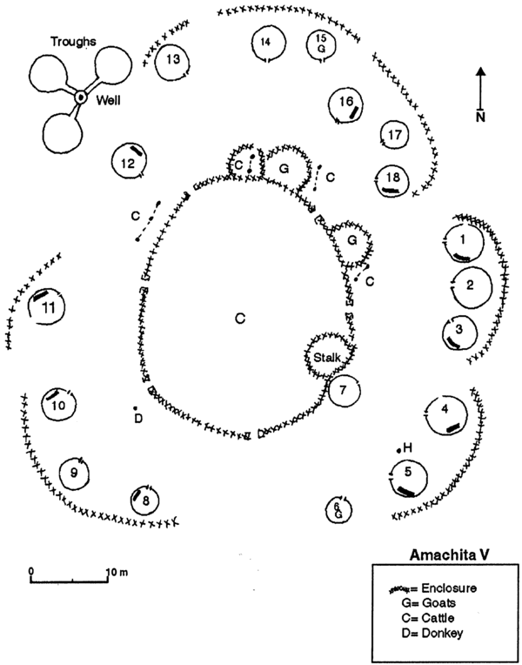
Figure 3.7. Carte du camp en saison sèche Amachita V.
En ce qui concerne la structuration spatiale internes des maisons, Amachita V semble être un site très homogène avec un motif unique. Dans le sens horaire dans la maison, on trouve le lit, puis le foyer, un ensemble d'étagères en bois, et la porte de la maison. Huit des dix foyers recensés sont simples avec des mottes d'argiles allongées verticalement et saillantes, tandis que deux sont décorées avec des impressions de doigts pincés. Les foyers décorés se trouvent dans les maisons 8 et 11, situées dans la même partie sud-ouest du camp. Comme on peut le voir sur la carte du camp (Figure 3.7 ), la distance entre les pôles de l'immobilier du sud-ouest et les unités les plus proches, à la fois sur l'est et les côtés nord, est importante, variant de 15 à 23 mètres.

Résumé
Les villages permanents et semi-permanents sont tous entourés par des anneaux de champs de sorgho ou de maïs. Les enclos à bétail sont généralement situés dans le centre du village, entouré par le périmètre des maisons. Chaque territoire du village centré comprend donc des enceintes centrales de bovins, des petits enclos d'ovins / caprins, les maisons humaines et animales sur le périmètre, et, enfin, des anneaux de champs cultivés. La zone en saison sèche de la Yaere est utilisée par tous les Shuwa-arabe de la zone d'étude. Les camps sont disposées en grappes, chaque camp habité par des gens du même village. Chacun des groupes de saison sèche des camps étudiés est constitué de personnes de différents villages, et les modalités changent chaque année. En saison sèche le camping semble donc favoriser le développement de nouvelles relations et d'alliances avec des gens de différents villages, parfois très éloignées. Le territoire annuel de certains des groupes Shuwa-arabe locaux a moins de dix kilomètres d'étendue maximale. Les principales activités menées dans les camps de saison sèche comprennent la préparation de la nourriture pour les femmes et l'élevage de bétail pour les jeunes hommes. Les anciens présents dans les camps de saison sèche passent leur temps à visiter les autres partager le thé à la menthe.
Trois unités tribales sont représentées dans la zone d'étude. Les Essala à l'est et au nord-est vivent dans des villages permanents ; les Beni Hassan dans l'ouest ainsi que la Yesiye dans le sud sont typiquement semi-nomade. Ils partagent tous la zone de camping pendant la saison sèche de l'Yaere, s'installant dans les groupes avec des gens d'autres villages et lieux. Le village permanent de Djidat I-II est aujourd'hui un fournisseur de services et le point central du paysage Shuwa-arabe de la zone d'étude. Il dispose d'une mosquée du Vendredi et une école coranique avec des étudiants en résidence ; deux ateliers qui exploitent la forge ; deux "magasins de détail"; un moteur-tiré et un moulin à main; et est fortement impliquée dans la production de lait de chèvre. En raison de leur démographie dynamique, le Shuwa-arabe d'aujourd'hui forment la plus grande population de la région Houlouf. L'accès à la chefferie, d'abord monopolisé par le Kotoko, était héréditaire par primogéniture le long de la ligne masculine. L'ouverture des positions locales de l'autorité par l'élection a habilité le Shuwa-arabe et leur a fourni une légitimité dont ils avaient été privés pendant de nombreuses générations. Un Shuwa-arabe a été élu à la chefferie en 1991. Le Kotoko de Houlouf n'a pas accepté les résultats des élections et a décidé de nommer leur propre «sultan». Dans le contexte de la structure administrative du Cameroun moderne, cependant, la position du chef local n'a plus aucune influence. Le rôle principal est celui de collecteur d'impôts. En fait, la zone Houlouf, auparavant régime politique ancestrale Kotoko réglé dès 1900 BCE (Holl 2002 ), est aujourd'hui littéralement un régime politique Shuwa-arabe. Sans l'existence globale de l'administration de l'Etat du Cameroun, un tel changement de pouvoir aurait généré la violence significative ou même la guerre.

Analyse comparative
Les deux études de cas présentées ici ont beaucoup de choses en commun : une dépression inondée pendant la saison des pluies, aux pâturages de premier ordre pour le bétail, et un afflux de groupes de pasteurs dans la zone de camping en saison sèche au moins une fois par an. La différence majeure est la présence d'une population sédentaire avec une société hiérarchisée dans la région Houlouf. La recherche de pâturage et de l'eau est la variable clé des stratégies territoriales d'une société pastorale. Ces ressources sont accessibles grâce à un réseau d'endroit sans territoire "borné". Selon la nature et la diversité des ressources, un territoire plus global peut devenir l'option optimale. Ce qui s’est passé dans le bassin Eghazer avec l'avènement du cuivre et de la métallurgie du fer et dans la région Houlouf des réformes politiques récentes, qui ont conduit à l'émergence d'une sorte de système politique Shuwa-arabe.

Références
- Bernus, Edmond 1981 Touaregs nigériens: unite culturelle et diversité régionale d'un peuple pasteur. Paris: Editions de l'ORSTOM.
- Bernus, Edmond, Suzanne Bernus, Patrice Cressier, Pierre-Louis Gouletquer, and Evelyne Poncet 1984 La region d'In Gall-Teggida-n-Tesemt (Niger) I: Introduction, methodologie-environnement. Etudes Nigeriennes 48. Niamey.
- Bernus, Edmond, and Nicole Echard 1992 La region d'In Gall-Teggida-n-Tesemt (Niger) V: Les populations actuelles. Etudes Nigeriennes 52. Niamey.
- Bernus, Suzanne, and Patrice Cressier, eds. 1991 La region d'In Gall-Teggida-n-Tesemt (Niger) IV: Azelik-Takkeda et l'implantation sedentaire medieval. Etudes Nigeriennes 31. Niamey.
- Bernus, Suzanne, and Pierre-Louis Gouletquer 1976 Du cuivre au sel: Recherches ethnoarcheologiques sur la region d'Azelik (campagnes 1973–1975). Journal des Africanistes 46(1–2):7–68.
- Cribb, Roger 1991 Nomads in Archaeology. Cambridge: Cambridge University Press.
- Denham, F. R. S., H. Clapperton, and Dr. Oudney 1828 Narrative of Travels and Discoveries in Northern and Central Africa in the Years 1822, 1823 and 1824, vol 2. London: John Murray.
- Elingui, Hubert 1978 Dictionnaire des villages du Logone et chari. Yaoundé: Centre géographique national.
- Grebenart, Danilo 1985 La region d'In Gall-Teggida-n-Tesemt (Niger) II: Le neolithique final et le debut de la metallurgie. Niamey: Institut des Recherches en Sciences Humaines.
- Grebenart, Danilo 1987 Characteristics of the Final Neolithic and Metal Ages in the Region of Agadez (Niger). In Prehistory of Arid North Africa. Angela E. Close, ed. Pp. 287–316. Dallas: Southern Methodist University.
- Grebenart, Danilo 1988 Les premiers metallurgistes en Afrique Occidentale. Paris: Errance.
- Hagenbucher-Sacripanti, F. 1977 Les Arabes dit “Suwa” du Nord-Cameroun. Cahiers ORSTOM—Sciences Humaines 14(3):223–249.
- Holl, Augustin F. C. 1988 Houlouf I: Archéologie des societies protohistoriques du Nord-Cameroun. Oxford: British Archaeological Reports.
- Holl, Augustin F. C. 1998a The Dawn of African Pastoralisms: An Introductory Note. Journal of Anthropological Archaeology 17:81–96.
- Holl, Augustin F. C. 1998b Livestock Husbandry, Pastoralisms, and Territoriality: The West African Record. Journal of Anthropological Archaeology 17:143–165.
- Holl, Augustin F. C. 2000 The Diwan Revisited: Literacy, State Formation and the Rise of Kanuri Domination (AD 1200–1600). London: Kegan Paul International.
- Holl, Augustin F. C. 2002 The Land of Houlouf: Genesis of a Chadic Chiefdom (BC 1900–AD 1800). Ann Arbor: University of Michigan Museum of Anthropology.
- Holl, Augustin F. C. 2003 Ethnoarchaeology of Shuwa-Arab Settlements. Lanham, MD: Lexington Books.
- Holl, Augustin F. C. 2004 Holocene Saharans: An Anthropological Perspective. London: Continuum.
- Lebeuf, Annie M. D. 1969 Les Principautés Kotoko: essai sur le caractère sacré de l'autorité. Paris: CNRS.
- Lloyd, Peter E., and Peter Dicken 1977 Location in Space: A Theoretical Approach to Economic Geography. New York: Harper and Row.
- Paris, François 1984 La region d'In Gall-Teggida-n-Tesemt (Niger) III: Les sepultures du Neolithique final a l'Islam. Niamey: Etudes Nigeriennes 50.
- Paris, François 1992 Chin Tafidet, Village Neolithique. Journal des Africanistes 62:35–53.
- Pomel, S., E. Schulz, and R. Baumhauer 1991 Changement dans la region de bordure des savannes a l'Holocene: Seguedine (Kaouar, Nord-Est Niger). Interactions de l'homme et du climat. Paper presented at the Cinquieme Colloque Mega-Tchad: L'Homme et le Milieu Vegetal, Paris, September 18–20.
- Poncet, Evelyne 1983 La region d'In Gall-Teggida-n-Tesemt (Niger): Atlas. Etudes Nigeriennes 47. Niamey.
- Recensement Général de la Population et de l'habitat 1985 L'extrême-Nord. Yaoundé: Service de la Statistique.
- Schulz, E. 1991 A Neolithic Revolution in the Sahara? Background to the Resources of Human Alimentation during the Holocene of the Central and Southern Sahara. Paper presented at the Cinquieme Colloque Mega-Tchad: L'Homme et le Milieu Vegetal, Paris, September 18–20.
- Smith, Andrew B. 1992 Pastoralism in Africa: Origins and Development Ecology. London: Hurst and Ohio University Press.
- Tijani, Kyari 1986 The Shuwa Arab. In Pastoralists of the West African Savanna. Mahdi Adamu and Anthony H. M. Kirk-Greene, eds. Pp. 62–73. Manchester: Manchester University Press.
- Vita-Finzi, Claudio, and Eric S. Higgs 1970 Prehistoric Economy in the Mount Carmel Area of Palestine: Site Catchment Analysis. Proceedings of the Prehistoric Society (London) 36:1–37.
- Williams, Martin A. J., and Hugues Faure, eds. 1980 The Sahara and the Nile. Rotterdam: Balkema.
- Zeltner, Jean Claude 1970 Histoire des Arabes sur les rives du Lac Tchad. Annales de l'Université d'Abidjan 2.
- Zeltner, Jean Claude 1979 Les Arabes dans la région du Tchad: Problèmes d'origine et de chronologie. Sarh: Centre d'Études Linguistiques.
- Zeltner, Jean Claude 1980 Pages d'histoire du Kanem: Pays Tchadien. Paris: L'Harmattan.

